入口地址:http://www.gsxt.gov.cn/index.html

PS：名单接口找木哥导出中企动力名单，且地区为广东、江苏、北京、天津、重庆、四川、河北的企业名单

步骤1：输入企业名单，点击查询

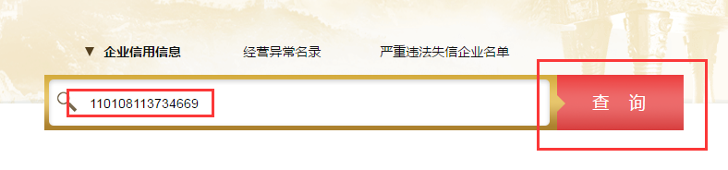

步骤2：点击企业名称

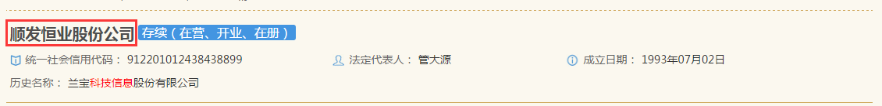

步骤3：保存企业详情页

